Bitte beachten: Embargo bis 10. Mai 2022

ÜBERARBEITET UND VEREINFACHT:
DIE NEUE HAGLÖFS HOSENKOLLEKTION

Für diesen Sommer hat Haglöfs seine Hosenkollektion komplett überarbeitet und zugleich die Kategorisierung nach Passform und Materialstärke vereinfacht. Outsider finden nun schneller und einfacher die passende Hose für ihre Aktivitäten.

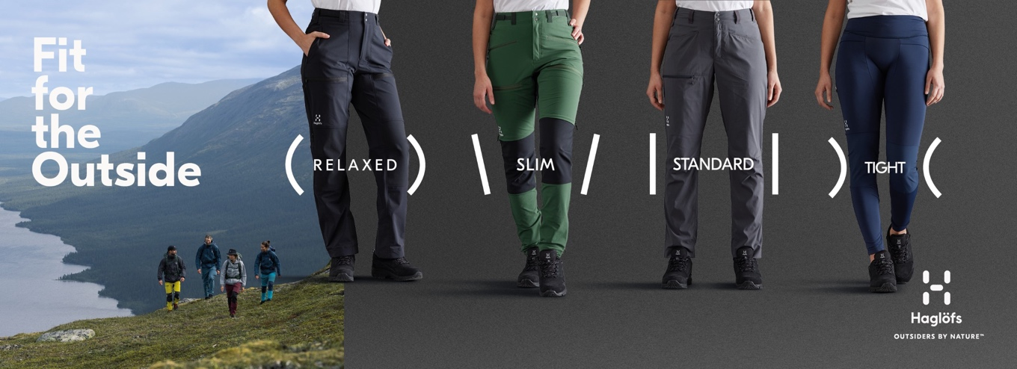

Wie in vielen Bereichen im Leben, ist es auch im Outdoorsport wichtig, dass man sich in seiner Bekleidung wohlfühlt. Ganz unterbewusst beeinflusst das sogar die eigene Leistung, da man sich vollkommen auf den Sport konzentrieren kann. Vor allem Hosen sind meist sehr unterschiedlich geschnitten und nicht jeder findet das genau passende Modell für seine Bedürfnisse. Haglöfs hat sich dieser Herausforderung angenommen, um mit seiner überarbeiteten Hosenkollektion für alle die richtige Hose für ihre Aktivitäten zu bieten und gleichzeitig die Auswahl zu erleichtern. Das Sortiment bietet nun klar unterscheidbare Passformen für Frauen und Männer mit drei verschiedenen Stofftypen.

„Wir haben schon immer eine große Auswahl an Outdoor-Hosen für verschiedene Aktivitäten angeboten", sagt Annsofie Jakobsson, Head of Design bei Haglöfs. „Aber die richtige Passform und das richtige Material für die jeweilige Aktivität zu finden, ist für Kunden oft nicht so einfach, wie es sein sollte. Ab dieser Saison vereinfachen wir unsere Modellpalette und machen es einfacher, die richtige Hose zu finden."

DIE PASSFORM
Die neue Hosenkollektion von Haglöfs bietet für jeden die perfekte Passform für das nächste Abenteuer. Das Problem bei vielen Outdoorprodukten ist, dass sie meist einer Standardform folgen und dieser oft auf der männlichen Form basiert. Das hat zur Folge, dass die Kleidung bei Frauen nicht richtig passt. Haglöfs hat seine Damenhosen spezifisch auf die Bedürfnisse und Körperformen von Frauen neu entwickelt. Das Sortiment umfasst für Damen vier Passformen, darunter Relaxed, Standard, Slim und Tight. Die Herrenhosen von Haglöfs gibt es in zwei unterschiedlichen Passformen, Standard und Slim.

Tight (nur für Frauen): Eng anliegende Leggings
Slim: Körperbetont mit viel Bewegungsfreiheit
Standard: Sitzt körpernah, aber nicht zu eng und verjüngt sich an den Knöcheln
Relaxed (nur für Frauen): Gerade Beine bis zum Boden, ideal für den Lagenlook

DAS MATERIAL
Haglöfs bietet außerdem drei verschiedene Stofftypen an, um die Auswahl je nach der geplanten Aktivität zu erleichtern. Die Materialien reichen von leicht und flexibel bis hin zu robust: Lite, Mid und Rugged. Im gesamten Sortiment verwendet Haglöfs recycelte Materialien und fluorkarbonfreie DWR-Ausrüstung.

Rugged: Extrem robust und schützend, dennoch flexibel
Mid: Strapazierfähig und vielseitig mit komfortablem Stretch
Lite: Leicht und feuchtigkeitsregulierend

DIE GRÖSSEN
Und da jeder Mensch anders ist, hat Haglöfs auch darauf geachtet, das Größenschema zu vereinfachen und zu erweitern. Alle Modelle haben eine numerische Taillengröße und sind in drei Beinlängen erhältlich: kurz, normal und lang.

DER HOSEN-FINDER
Um den Auswahlprozess noch simpler zu gestalten, bietet Haglöfs auf der eigenen Webseite und für den Fachhändler als stationäre Unterstützung einen Hosen-Finder: Anhand einfacher Fragen werden Passform und Material bestimmt und man bekommt eine individuelle Empfehlung.

Das Outdoor-Hosen-Sortiment von Haglöfs ist ab Mai 2022 in den Haglöfs Brand Stores und bei ausgewählten Händlern weltweit sowie online unter www.haglofs.com erhältlich.

Für mehr Informationen:
Hansmann PR
Martina Hainz
m.hainz@hansmannpr.de
+49 (0) 89 360 54 99 37

HAGLÖFS | SEIT 1914
Wir kommen aus Schweden, einem Land mit extremen Wetterbedingungen und ausgedehnter Landschaft. Ein Ort, an dem die Natur nicht nur ein weit entfernter Ort ist, sondern Teil unserer Kultur und Gemeinschaft. Wir sind bestrebt, Ausrüstung zu entwickeln, die jeden bei seinem eigenen Outdoor-Abenteuer unterstützt. Haglöfs wurde 1914 von Wiktor Haglöf gegründet, einem Visionär mit einem Traum und einem Werkzeugkasten. Unsere Geschichte hat sich aus bescheidenen Anfängen entwickelt. Wir haben Neuland betreten und technische Designs geschaffen, die einen neuen Standard in der Handwerkskunst setzen.
Bei Haglöfs sind wir „Outsiders by Nature“. Wir überwinden Grenzen, denken über den Tellerrand hinaus und leben außerhalb unserer Komfortzonen. Wir inspirieren und ermutigen dazu, die Natur geistig und körperlich zu erforschen. Wir glauben, dass jeder die Natur erleben kann und tun alles, was wir können, um sicherzustellen, dass sie auch künftigen Generationen zur Verfügung steht.

